Preferences（1）：ListPreference

例子1：ListPreference小例子
在这个例子中，使用API level 11之前的方法，在实现方面会更为简单，主要是为了更好了解什么是preference。Android提供的完整的prefrences framework，包括通过xml定义、显示设置，可保留用户选择项。
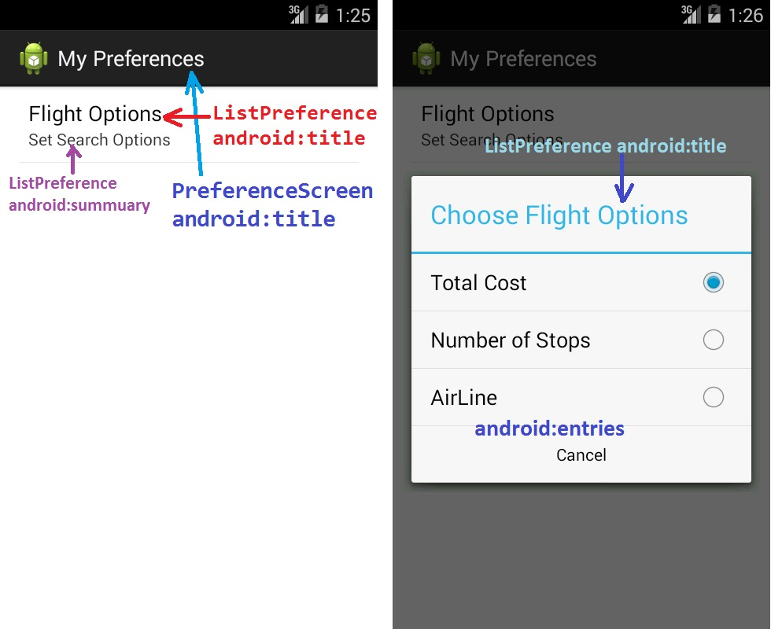
例子执行如图，左图称为preference screen为定制设定的选项，点击，展开右图，是一个list preference，以带有radio button的对话框方式呈现，当用户选择某个配置，将马上被保存，并关闭对话框，用户重新打开，即时是activity关闭后重新打开，也可得到之前定制配置。例子的实现分为两个步骤：

1、定义一个preferences XML文件
在res/xml下，我们定义名为fightoptions.xml的文件，如下。
<?xml version="1.0" encoding="utf-8"?>
<PreferenceScreen xmlns:android="http://schemas.android.com/apk/res/android"
android:key="flight_option_preference" 按：可以通过key来获取preference，类似于view的android:id
android:title="My Preferences" 按：对于最top的PreferenceScreen，此为Activity的title
android:summary="设置航线排序选项">
<ListPreference android:key="selected_flight_sort_option" 按：可以通过key来获取preference
android:title="Flight Options"
android:summary="Set Search Options"
android:entries="@array/flight_sort_options" 按：list的内容
android:entryValues="@array/flight_sort_options_values" 按：list各内容对应的value
android:dialogTitle="Choose Flight Options"
android:defaultValue="1"/> <!-- 对应为entryValues的值，缺省1，即缺省为Number of Stops。 -->
</PreferenceScreen>
其中有两个数据，我们在res/values/array.xml文件中定义，具体如下：
<?xml version="1.0" encoding="utf-8"?>
<resources>
<string-array name="flight_sort_options">
<item>Total Cost</item>
<item>Number of Stops</item>
<item>AirLine</item>
</string-array>
<string-array name="flight_sort_options_values">
<item>0</item>
<item>1</item>
<item>2</item>
</string-array>
</resources>
这两个数组，分别是list preference的entries和entryValues，前者是用于显示给用户，后者是用于在设备中保存。通过android:defatulvalue设置缺省的entryValues，如果我们不设置，则取值为null，这显然是不合适。
Preferences保存在设备的/data/data/<package-name>/shared_prefs/<package-name>_preferences.xml文件中，可通过DDMS的文件浏览器查看（对于真实设备，该文件不能读，模拟器上的可以）。
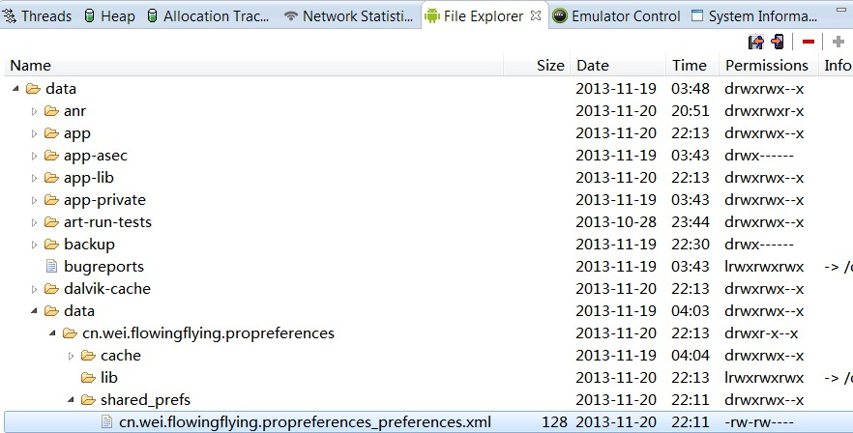
我们通过DDMS的文件浏览器将其导出，如下：
<?xml version='1.0' encoding='utf-8' standalone='yes' ?>
<map>
<string name="selected_flight_sort_option">1</string>
</map>
保存了list preferences的key和用户选择的entryValues。分开entry和entryValues是有意义的，开发者可以重新定义entry的描述，或者增加数组的长度，只要维持原有entryValues不变，升级后preference仍然有效。一般，我们会在res/vaule/中设置string的值，方便适应不同语言版本，但是要注意key的值不应该有多个。

2、继承PreferenceActivity
public class FightListPreferenceActivity extends PreferenceActivity{
@SuppressWarnings("deprecation")
@Override
protected void onCreate(Bundle savedInstanceState) {
super.onCreate(savedInstanceState);
// 将xml定义加载为preferences
addPreferencesFromResource(R.xml.fightoptions);
// 以下仅用于了解xml各属性的含义，并读取属性
Preference p = findPreference("flight_option_preference"); //通过key来获取preference
showInfo("p = " + p);
showInfo("summary: " + p.getSummary());
showInfo("title: " + p.getTitle());
ListPreference lp = (ListPreference)findPreference("selected_flight_sort_option");
showInfo("lp = " + lp);
showInfo("entry = " + lp.getEntry());
showInfo("value = " + lp.getValue());
}
private void showInfo(String s){
Log.d(getLocalClassName(),s);
}
}
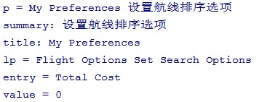

3、用户定制偏好的读取
用户设置了preferences，应用的其他activity可以读取，应用关闭后，重新启动也能读取相应的配置。在MainActivity中通过OptionsMenu触发FightListPreferenceActivity，我们在MainActivity中提供读取preferences的方法，如下：
private void getPreferenceCfg(){
//通过preferences管理器获取本应用的preferences。参数this将使用本package的名字来寻找保存文件。
SharedPreferences prefs = PreferenceManager.getDefaultSharedPreferences(this);
//根据preferences 的key获取entryValues，并给出缺省值。由于应用第一次运行时，没有保存的preference文件，如果不使用缺省值，则返回null。在这里，我们直接指定缺省值为“1”，这只是为了例子简单的便捷方式。实际上，我们应该在res/values/下设置我们的缺省值，除了可在preference的xml中引用，还可以直接在此设定缺省值。同一个值不要在多处进行赋值是编程的基本原则之一。
String option = prefs.getString("selected_flight_sort_option", "1");
//通过entryValues获取entity的内容
String[] optionText = getResources().getStringArray(R.array.flight_sort_options);
showInfo("option = " + option + ",select : " + optionText[Integer.parseInt(option)]);
}
另一个获取share prefs的方式如下，第一个参数是帮助查找存储文件，一般可以用应用的包名，第二个参数是mode。可以通过这种方式获取其他应用的preferences。本例，缺省模式为MODE_PRIVATE，对于模拟器，存储文件的读写权限比较高，即使在MODE_PRIVATE模式下，跨应用可以读取。一般我们不使用这种方式，但是如果在同一设备上，有多个用户，可以采用第二种方式，区分开不同用户的定制的偏好，但就目前很少有这种情况。
SharedPreferences prefs = getSharedPreferences("cn.wei.flowingflying.propreferences", 0);

第一次运行时设置缺省值
如果设置项很多，每项在代码中都设置缺省值，推荐的方式如下。在应用第一次运行时，从preference的xml中获取缺省值，并生成保存文件，如果已经有一个SharedPrefferences对象，也会进行更新之，即下面代码中头L3和L4可以互换。即时getString中将缺省值设置为null，也会根据配置读到缺省值。非第一运行，不会改动现有保存值。
protected void onCreate(Bundle savedInstanceState) {
… …
PreferenceManager.setDefaultValues(this, R.xml.fightoptions, false);
SharedPreferences prefs = PreferenceManager.getDefaultSharedPreferences(this);
String option = prefs.getString("selected_flight_sort_option",null);
showInfo("option = " + option );
}
执行setDefaultValues()后，即时没有运行PreferenceActivity，系统会根据缺省配置，生成保存文件，如下图。此外还有_has_set_default_values.xml用于表明是通过缺省值创建的。setDefaultValues()的第三个参数，我的试验是在Android 4.4的版本中，无论true或者false，并不会有什么影响，设置true，并不会在已有保存文件的情况下，将其重置为缺省值。
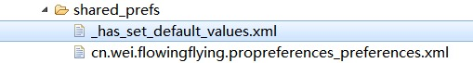

4、设置Category
Preference可被其他应用获取，PreferenceActivity也可被intent唤起，我们可以设置activity的类型，例如：
<activity android:name=".FightListPreferenceActivity" android:label="@string/test_list_preferences" >
<intent-filter>
<action android:name="cn.wei.flowingflying.propreferences.intent.action.FightPreferences" />
<category android:name="android.intent.category.PREFERENCE"/>
</intent-filter>
</activity>

